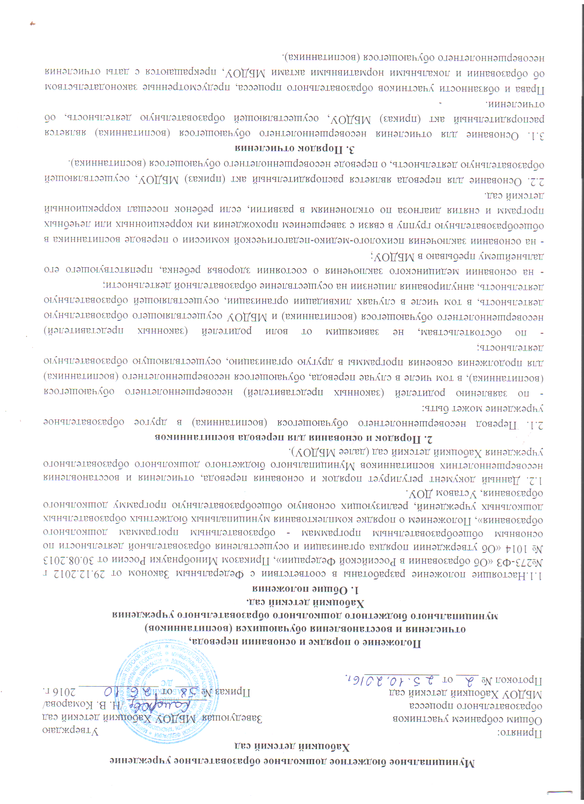

3.2. Отчисление несовершеннолетнего обучающегося (воспитанника) из дошкольных групп может производиться в следующих случаях:
- в связи с получением образования (завершения обучения) и достижением несовершеннолетнего обучающегося (воспитанника) возраста для поступления в первый класс общеобразовательной организации;
- по заявлению родителей (законных представителей) в случае перевода обучающегося несовершеннолетнего (воспитанника) для продолжения освоения продолжения освоения программы в другую организацию, осуществляющую образовательную деятельность;
- по обстоятельствам, не зависящим от воли родителей (законных представителей) несовершеннолетнего обучающегося (воспитанника) и МБДОУ осуществляющего образовательную деятельность, в том числе в случаях ликвидации организации, осуществляющей образовательную деятельность, аннулирования лицензии на осуществление образовательной деятельности.
4. Порядок восстановления в МБДОУ
4.1. Несовершеннолетний обучающийся (воспитанник), отчисленный из МБДОУ по инициативе родителей (законных представителей) до завершения освоения образовательной программы, имеет право на восстановление, по заявлению родителей (законных представителей) при наличии в учреждении свободных мест.
4.2. Основание для восстановления несовершеннолетнего обучающегося (воспитанника) является распорядительный акт (приказ) МБДОУ, осуществляющей образовательную деятельность, о восстановлении.
4.3. Права и обязанности участников образовательного процесса, предусмотренные, законодательством об образовании и локальными актами МБДОУ возникают с даты, восстановления несовершеннолетнего обучающегося (воспитанника) в МБДОУ.

